我们团队是如何落地DDD的(1)
原创 cnstonefang 方丈的寺院 2019-05-19
最近发现文章老是被窃取，有些平台举报了还没有用。请识别我的id 方丈的寺院。
摘要
DDD领域驱动设计，起源于2004年著名建模专家Eric Evans发表的他最具影响力的著名书籍：Domain-Driven Design –Tackling Complexity in the Heart of Software（中文译名：领域驱动设计,之后进行了很多迭代和演化，不过大多没有脱离这本书讨论的范围。因为Eric Evans在该书中只是提供了一套原始理论，并没有提供一套方法论，更别说可落地。所以十几年，对于DDD争论不休，毁誉参半，喜欢的人觉得他解决了软件设计的复杂性，不喜欢的人觉得他使得代码设计更加复杂了。
关于DDD的理论讨论，案例分析的博客也浩如烟海，但是关于他应该如何被引进团队，一步步实施下去，却很少见，导致很多人想从0开始的人，不知道如何开始。所以我在写DDD系列开始前，先写一下DDD是如何在我们团队落地，希望能够对你有所启发。
DDD落地为什么这么难
敏捷迭代，放弃建模
现代互联网产研团队的构成一般是市场/运营、产品、UI交互、前端、后端、测试。这些角色的分工是将一个产品开发上线的各个过程拆分出来，然后每个过程专人负责，可以有效提高生产效率，这一套流程是标准的流水线作业。这样做的好处毋庸置疑，坏处也很明显，每个人只盯着自己那一块，而忽略整体了。
再来看DDD,领域建模设计核心有两个

统一语言(软件的开发人员/使用人员都使用同一套语言，即对某个概念，名词的认知是统一的）

面向领域（以领域去思考问题，而不是模块）

为了实现这两个核心，需要一个关键的角色，领域专家。他负责问题域，和问题解决域，他应该通晓研发的这个产品需要解决哪些问题，专业术语，关联关系。这个角色一般团队是没有配备的。最接近这个角色的就是产品了，但实际上产品并不是干这个活的。在我们团队落地过程中，有一段时间苦于没有领域专家，我想push产品成为领域专家，担当起这个角色。 最后不了了之，产品很配合，但是内驱力不强。为什么内驱力不强，因为给他带来的收益不够。
前面已经提到敏捷迭代后，每个角色都是流水线上的螺丝钉，大家都只盯着自己这一块。对自己有利的去参与，和自己无关的不管。
我们先看统一语言与面向领域的好处

因为大家都使用统一的一套通用语言，所以沟通成本会大大减小，不会在讨论A的时候以为是B。

对使用产品的用户有好处，他能在产品不断更新过程中，有一套统一流畅的体验。用户不用在每次软件更新时都要抱怨为什么之前的一个数据保存后没有用到了。

面向领域去开发产品有助于我们深入分析产品的内在逻辑，专注于解决当前产品的核心问题，而不是冗余的做很多功能模块，或者几个用户/运营反馈的问题就去更改产品逻辑，完了上线后用户不用，你还在那边骂用户朝三暮四，乱提需求。

这些好处粗看一下，其实对产品研发的各个角色都有意义。但细看一下呢，沟通成本大大减小，对于运营，产品，UI交互没啥问题。一个问题理解的不一致，组织个会议，大家好好聊聊就行了。用户体验一致对产研团队有啥好处呢，反正用户骂的不是我，是客户和运营。深入分析产品的内在逻辑有啥用呢？一款产品的成功有很多因素，主要靠上面，我只是一个小兵，我管不了那么多。有空我多研究研究我的专业领域，多去看几篇面试文章。产品黄了，我好跳槽。
因为本人是后端研发，所以这里不对其他角色过多展开。只想对研发说，你跳槽换个公司就好了吗？还是crud boy。还是重复着写着很多冗余的功能，冗余的代码。需求方让你写什么，你就写什么，最后在一天天的加班中丧失了对代码的兴趣，没有了梦想。 我们都知道改变别人很难，所以先从改变自己开始，先让自己变优秀了，才能影响他人
框架易学，思想难学
如果抛开其他角色，单从研发角度考虑DDD呢。开发进行领域建模，然后遵从康威定律，将软件架构设计映射到业务模型中。（虽然这个领域，开发可能识别的不对，暂且忽略这个问题）
康威（梅尔·康威）定律 任何组织在设计一套系统（广义概念上的系统）时，所交付的设计方案在结构上 都与该组织的沟通结构保持一致。
纯研发实施DDD,为什么也这么难呢？
没有标准
DDD是一套思想，一套领域建模设计，一套在特定上下文环境中使用的。所以在1千个团队中实行DDD,可能有1千套不同的方案。一个实行DDD多年的人，换了一个公司，换了一个团队，把他原有的那套带过去，推行下去，一般都不适用。
所以DDD的学习和实践不像学习一个函数，API，框架那样有直接的反馈效果，他需要结合团队的实际情况去实行，才能达到效果。
期待DDD解决所有的问题
程序员都是很实际的，没有好处的东西是不会去做的。你必须能够有效的帮助他提升，他才会去接受。 比如当初有团队成员提出来，
我们实行了这一套后，是不是不用加班了，或者加班时间可以减小。
有测试提出
实行这一套后，bug率能降低多少。
研发需要一个可以量化的效果，抱歉DDD做不到。没有哪个团队实行了DDD后，解决了软件开发的所有问题。关于这一点，可以读一下驱动方法不能改变任何事情
DDD落地的目标
结合我们团队的实际情况，经过上面一系列的讨论，我们首先确定了我们期待的DDD落地的目标

结合DDD的理论支持，使得微服务架构能够落地，将一个单体应用很好的拆分成各个微服务，能够快速迭代，快速发布满足业务需求。

团队成员写出来的代码风格比较统一 每个人知道代码往哪个地方写，新人来了，能够很快上手。

之后我们就围绕着这个目标，开始实行DDD，欲知后事如何，请听下回分解。

可落地的DDD的(2)-为什么说MVC工程架构已经过时
原创 cnstonefang 方丈的寺院 2019-05-22
摘要
mvc是一种软件设计模式，最早由Trygve Reenskaug在1978年提出，他有效的解决了表示层，控制器层，逻辑层的代码混合在一起的问题，很好的做到了职责分离。但是在实际的编码实践过程中，你会发现这个模式随着业务的扩展，变的逻辑混乱，代码重合度很高。这里借鉴DDD思想提出一种新的工程结构。
mvc的问题
通常一个前后端分离的系统，后端工程系统结构图通常下面这样
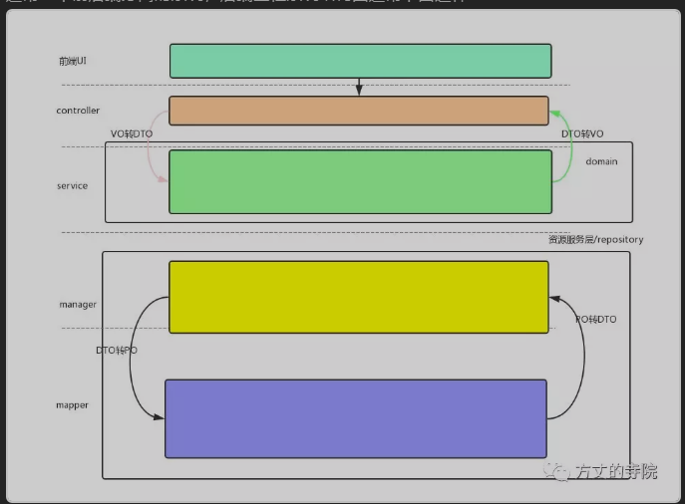

1. 四层 controller/service/manager/mapper

2. 不可以同级调用

3. 上级可以知晓下级，下级不可知晓上级，也就是bean的转化放在上级

这个分层结构职责分离是按照纵向切分的

1. 资源服务层repository是面向DB编程

2. service层是面向前端页面编程。

也就是说，对于某一块的业务，他没有将逻辑抽象到一起，他只是将一次request按照纵向切分了。没有进行横向的业务切分。 这样将会导致的问题职责分散，逻辑重复度高

bean的创建太随意，基本就是一个需求对应一些dto, vo，query bean

不同开发者对于同一个领域的东西有不同的bean，同一个开发者对于相同逻辑的bean，过了几个月，又定义出一个差不多的bean

没有边界

根本没有上下文/边界的概念，比如说店铺会和用户有交互，订单会和用户有交互，通常在DB存储时只会存关联id，然后需要去取对应的名称，其他属性信息。这些信息的获取，有些开发在manager层操作，然后将属性定义到了店铺相关的DTO中;有些放在了service层做。controller/service/manager各个层次都可以调用，没有任何约束。

mvc的演进
按照上述的说明，在一个单体服务中，随着业务的不断迭代，可能会发生什么严重的问题。
举几个真实鲜活的例子
分库分表的例子实体A是我们业务中的一个基础的重要的实体，对应的数据表tableA,一开始业务很简单，只有1个服务，在这个服务里面调用。后来业务扩张了，有十几个服务了，然后十几个服务直接查这个tableA。tableA也扩张成为了tableA,tableB,tableC。有些人觉得代码重复度高了，将mapper/manager层拆成共通的部分打成一个jar包，然后各个微服务中引入这个jar。业务变得更加复杂了，服务扩展到几十个了，tableA数据也有几千万了，这时候要做分库分表了，怎么整。
最后花了差不多1年，涉及十几个团队，才把这个mapper/manager调用改掉，然后做分库分表。
有人可能觉得这个只要在服务拆分时，避免直接调用就可以了，那再举个其他类型的例子。
用户等级的例子
用户的等级，用户的分级是很复杂的，不同的业务阶段有这个不同的定义。比如一开始定义一个字段叫grade的代表用户等级。 然后各个业务都在查这个表的字段grade进行判断，然后产品需要改了，增加了判断必须同时要达到什么条件才能称作等级x。这时候你又得满世界的改了。
DDD的工程架构
那如何运用DDD的思想进行改造呢核心思想：封装领域内的逻辑，统一对外暴露的入口，防止业务逻辑泄露。
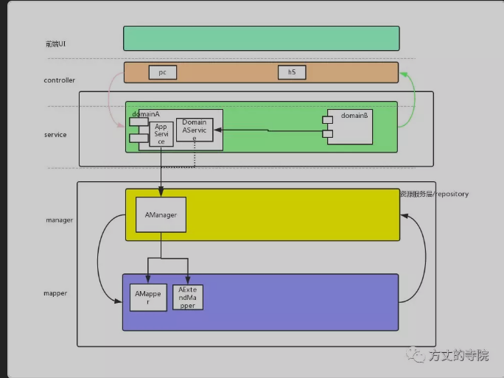

在mvc纵向切分的基础上，增加一层领域的横向切分

同一个工程里面，领域之间的调用只能通过domainService,这样可以屏蔽领域内的数据库是如何持久化的，业务逻辑是如何判断的、算法是如何实现的。 service之间可以直接调用。

领域内还是纵向切分，安装mvc分层结构。

上面的只是一个草图，我们真实的结构图比这要稍微复杂些。领域内会区分领域对象，领域服务，基础设施层。这样在领域内进行指责分离，不过从实际的执行过程中领域内的比较细节，执行起来ROI比较低，推荐大家可以先按这套执行。
画外音：估计有些程序员看到这个工程结构变化呵呵一笑，觉得没多大价值，没什么改变必要。
这种工程的结构划分从提出来的到真正被我们团队成员接受的时间周期差不多是8个月。 原因大概是这么几类

引入新的分层，太复杂了，增加了代码复杂度

我这块业务很简单，CRUD就行了，没涉及到服务之间的交互。直接mvc一条道走到黑就可以。

如果你看这篇文章也是这种感受，不妨花点时间看下你们业务的代码，看看重复度有多高，看看逻辑有多散乱。你就会明白。
DDD工程的演进
DDD工程的演进也就是服务的拆分了，放到下期讲。
总结
很多DDD的文章都在说传统的编程方式是面试数据库编程，导致对象中只有getter,setter，也就是贫血模型，贫血模型是没有业务逻辑，面向过程设计，不符合面向对象设计原则。
对于这个结论我是同意的，但是对于造成的原因不是很同意。个人认为造成这个原因的主要原因还是在于长期以来的MVC这种模式只有纵向切分导致。如果结合横向切分，有没有DDD也无所谓。这里再引用一下驱动方法不能改变任何事情这段话，如果你能深入理解职责、封装。并随着业务的迭代，不断的重构你的代码，那么你不需要什么DDD,或者其他方法论。
使用职责、封装和组合； 以接口的视角思考，即“人们如何使用我的组件？”； 使用相关技术写好代码，包括可读性、信息性、简洁、自描述，尽量避免显式地使用模式； 有能力回答特定业务的“本质”；“本质”是一个模型，但不意味着类和方法，它意味着回答问题“这个业务如何真正地工作？”
因为这些约束，都是强迫你去思考，去做职责的思考，去做模块的封装。如果你/你团队成员已经领会其中的道理并很好的运用，还需要这些条条框框干吗呢？
下一篇领域与微服务划分，欲知后事如何，请听下回分解。

可落地的DDD(3)-如何利用DDD进行微服务的划分
摘要
前面两篇介绍了DDD的目标管理、DDD的工程结构调整。这篇讨论微服务的划分。微服务是目前后端比较流行的架构体系了，那么如何做好一个微服务的划分？一个微服务的粒度应该是多大呢？这篇主要介绍如何结合DDD进行领域划分。
工程结构代码
上篇介绍了可落地的DDD的(2)-为什么说MVC工程架构已经过时很多朋友留言说，有没有sample code，要不然太湿了，不是很明白。这里写了个sample。
就以一个博客网站为例page1:博客列表页： 展示所有用户发表的博客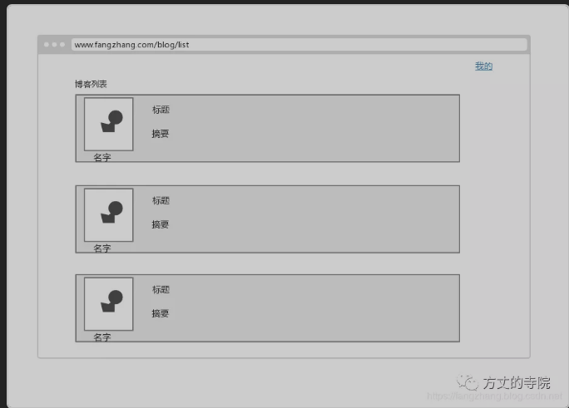page2: 个人介绍页：有个人简介和博客列表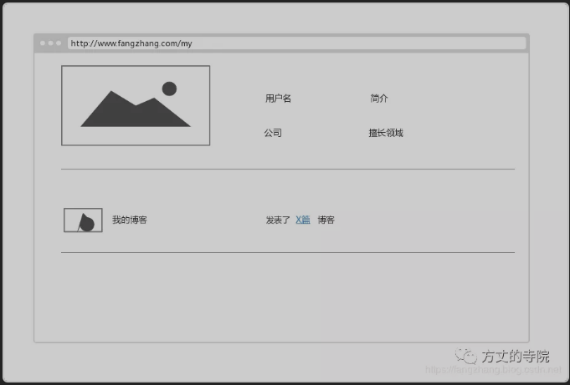page3：博客详情页.
不同的业务展示的用户/博客的字段不一致
建模
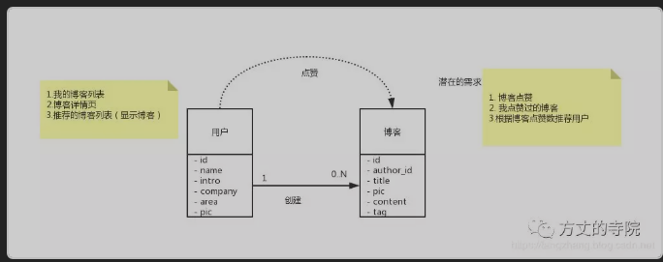后期应该会有用户和博客交互的需求。这期只有用户创建博客这层关联关系。
MVC架构
使用mvc模式写出来的代码，就是一路到底。 具体代码见mvc-structure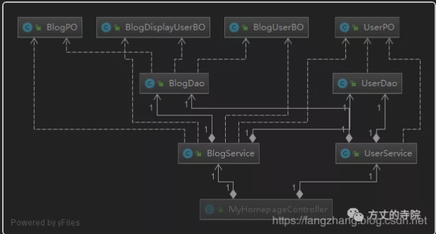
DDD
使用DDD写出来的工程结构就是，blog和user的交互只有一个地方，OpenXXXService 具体代码见DDD structure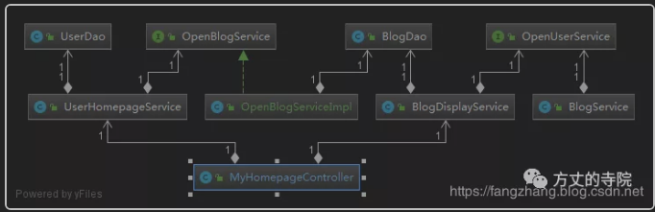
MVC VS DDD
从两张依赖图可以看出，DDD的依赖图清晰了，user和blog这两个领域之间的交互变的清晰了，user这个领域不用管blog领域发生了什么变更。只依赖OpenBlogService，而MVC模式呢，user和blog之间的交互太多了，如果再增加其他功能，这些模块之间就是够筹交错，理不清楚。
不同领域之间的交互多了，意味着一旦发生变更，需要修改逻辑了，那么需要修改的地方就是几何倍数的相关类。
比如业务发生了变更，统计【个人中心】的博客计数是用户已发表的文章。而这个已发表的可能随着业务的发展，包含多重含义

用户写完了，对外开放了，

运营审核通过

博客未被软删除的。 这些逻辑都会影响相关的查询，而这些逻辑的实现可能在数据库层面做，可能在redis中做，或者其他的方式。以MVC的写法，需要的需要修改的地方很多，以DDD的方式，不管这个逻辑怎么变，其他领域不需要知道，只有blog领域知道，只用更改blog领域的代码。

微服务划分
初版
确定了以DDD作为我们领域划分的指导原则后，我们首先按照领域对我们的业务进行了全面的分析，区分出哪些领域。然后按照如下标准进行了微服务的拆分

一个领域一个服务的规则去拆分，

同时为了保证领域的纯洁性，我们区分了领域服务，和前台服务。领域服务就是领域逻辑，不直接对前端暴露。前台服务组装各个领域服务，暴露给前端。

同时为了保持扩展，我们预留了一个微服务作为服务孵化器。对于领域不清晰的（比如大部分的新的业务），放在这个服务里面孵化，然后等领域足够大的时候再拆分出去。

如下图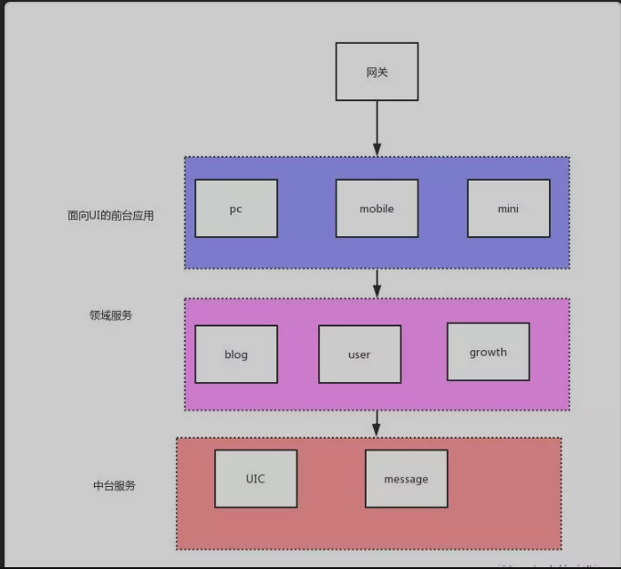前台应用： pc: pc端的页面展示 mobile: 移动端的页面展示 mini：小程序的页面展示
领域服务： blog: 博客领域 user: 用户领域 growth: 领域孵化器
按照这样的标准去拆分后，一段时间后，很多问题暴露了。

服务热点问题 我们是一个新的业务，在业务迭代的过程中，大部分新需求都是领域不清晰，不知道能不能迭代下去的。所以按照之前的标准，都往growth服务里面去写代码，这样导致几乎团队里面的所有的人都在开发这一个项目，失去了拆分微服务的意义。

服务依赖太严重 无论写什么需求，都需要写多个应用，领域服务1个，前台如果有pc,需要在pc服务上开发，移动端要展示，要在mobile服务开发。服务之间的调用需要写rpc client接口，需要发版本，因为同时开发的人多，经常发生版本混乱，依赖问题。服务上线也很头疼，改一个小需求，需要部署多个服务。微服务一个很重要的点是去耦合，可独立部署。多了一层UI层作为微服务显然不是很合适。

领域划分有问题 一个领域一个服务，粒度太小，有些东西不知道放在哪个服务里面，比如用户收藏博客，是放在用户服务里面，还是放在博客领域呢。

可落地的DDD(4)-如何利用DDD进行微服务的划分(2)
摘要
在前面一篇介绍了如何通过DDD的思想，来调整单体服务内的工程结构，为微服务的拆分做准备。同时介绍了我们在进行微服务拆分的时候踩过的一些坑。 这篇介绍下我们最终的方案，不一定对，欢迎留言讨论。
微服务划分
问题分析
上篇介绍过我们一开始的服务划分标准

一个领域一个服务的规则去拆分，

同时为了保证领域的纯洁性，我们区分了领域服务，和前台服务。领域服务就是领域逻辑，不直接对前端暴露。前台服务组装各个领域服务，暴露给前端。

同时为了保持扩展，我们预留了一个微服务作为服务孵化器。对于领域不清晰的（比如大部分的新的业务），放在这个服务里面孵化，然后等领域足够大的时候再拆分出去。

实践后有些典型的问题也比较突出

服务热点问题 我们是一个新的业务，在业务迭代的过程中，大部分新需求都是领域不清晰，不知道能不能迭代下去的。所以按照之前的标准，都往growth服务里面去写代码，这样导致几乎团队里面的所有的人都在开发这一个项目，失去了拆分微服务的意义。

服务依赖太严重 无论写什么需求，都需要写多个应用，领域服务1个，前台如果有pc,需要在pc服务上开发，移动端要展示，要在mobile服务开发。服务之间的调用需要写rpc client接口，需要发版本，因为同时开发的人多，经常发生版本混乱，依赖问题。服务上线也很头疼，改一个小需求，需要部署多个服务。微服务一个很重要的点是去耦合，可独立部署。多了一层UI层作为微服务显然不是很合适。

领域划分问题 一个领域一个服务，粒度太小，有些东西不知道放在哪个服务里面，比如用户收藏博客，是放在用户服务里面，还是放在博客领域呢。

三个比较突出的问题，反应出的共性问题就是

服务边界不清晰

微服务的边界不清晰，起因肯定是标准定义的不够准确

服务之间依赖多了

微服务的一个重要特征就是自治性，如果依赖的服务多了，那么我们就享受不到微服务带来的好处，而只能感受到微服务的坏处。

解决手法
为了解决以上问题，我们反思了下我们的划分标准，组内进行了深入的讨论。一致觉得是因为我们为了推行DDD，在没有深入思考的情况下，过早的进行了大面积的微服务拆分。导致了诸多的问题。虽然这么做在当时的情况下，是最优的解决方案，但是带来的问题也很突出。那什么时候才是进行微服务拆分的最好时机呢? 因为理论学习、认知始终都没有尽头，只有实践才能出真知。我们没有纠结在过去的错误之中，而是重新读取了DDD的理论。这一次有了不一样的思考。
DDD中有战略设计，划分领域，找出限界上下文，识别出核心域。然后有战术设计，对领域进行建模， 聚合根、实体、值对象、领域服务、领域事件等。战略设计通常就是指导思想，战术设计是具体打法。我们一开始认定要 先有指导思想，然后再有具体打法。现在发现我们错了，指导思想不是一蹴而就的，也不是不成不变的。在一开始没有标准时，它必须要来源于实际打法中。 同时需要在实践过程中不断总结，修正、完善指导思想。
于是我们又重新梳理了一遍我们的整体业务
前台功能
把我们所有端的前台功能都梳理一遍，画成图
业务架构全景
根据前台功能，进一步整理，抽象出业务架构全景
划分出上下文
根据业务架构全景，在核心域中建立出限界上下文，拆分微服务
非常抱歉了，涉及敏感信息，这里不能贴图,如果觉得太抽象不好理解，请参考DDD落地：业务分析师和架构师的完美结对
新的微服务划分标准
我们提出了一种新的微服务划分标准

确定以限界上下文为微服务划分的标准

限界上下文的划分很难，但是必须要做。限界上下文不是凭空造出来的，而是从一个实体关联关系、与业务人员沟通出来的。

服务的演进是以限界上下文作为单元进行演进的

之前我们拿一个微服务作为领域孵化器，其实就是放弃了对业务的整体认知，和对新需求的业务思考。 我们的新业务不是一个新产品，全部推倒重来的。大多时候它还是解决某类业务上的问题。只是采取的手段不一样罢了。 所以我们需要挖掘其本质，将它放到现有的上下文中。每个上下文一个微服务，对应一个开发owner,他负责这个领域内的事情。 这样每个服务都有新的领域孵化。

举例
以电商举例，如果只是一个创业公司，不可能都跟阿里巴巴一样的架构，上百个服务。但是解决的问题电商领域可以抽象出来。
限界上下文
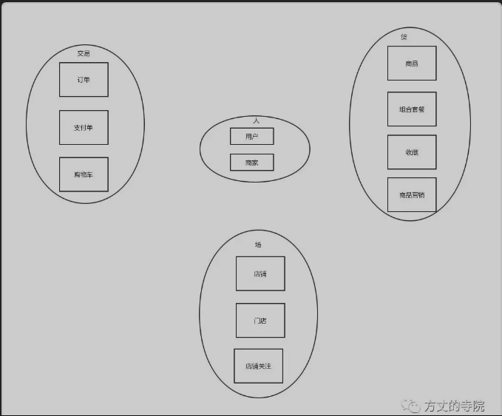
分为人、货、场、交易几个上下文。然后不断的孵化，哪一部分是你业务的核心域，然后不断的服务拆分，比如你也是一家做垂直电商的公司，这些基本的东西肯定不应该是你的核心域，只能是支撑域，要不然你的业务肯定发展不起来。
微服务的划分
从限界上下文中抽出微服务，一个微服务中包含了多个领域。
另外我们遗弃了之前的UI服务，所有微服务可以直接和前台交互，这样可以有效的减少服务的依赖。 只有当需要多个领域进行组合时，我们才写在一个新的【组合ui】服务里面

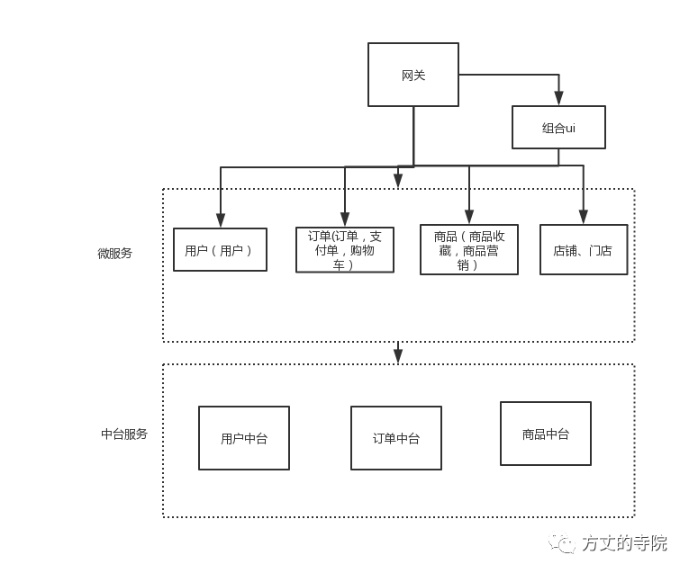
另外限界上下文不是一层不变的，比如商品营销，是一个领域，业务简单时和商品的关联性比较大，放在商品域。当你需要同时对店铺做营销，对用户做营销，显然他不应该在商品上下文了，那么可以剥离出来，作为一个独立的限界上下文：营销上下文。

可落地的DDD(5)-战术设计
摘要
本篇是DDD的战术篇，也就是关于领域事件、领域对象、聚合根、实体、值对象的讨论。也是DDD系列的完结篇。 这一部分在我们团队争论最多的，也有很多月经贴，比如对资源库的操作应该放在领域服务还是领域对象中。 聚合根应不应该暴露给外部，还是要转成DTO。这些问题我们讨论了大半年，最后大家基本达成了共识，在当前的业务规模下， 这些问题没那么重要，可东可西。不会对代码的质量有啥大的影响。关于DDD的实践，与团队的水平、业务复杂度息息相关。我们的经验并不一定就适用你们团队。我将战术篇的这么多的内容放在了一篇文章中，并且大部分都是引用之前的讨论、总结。 原因还是在于我内心深处并没有觉得战术篇的实践给我们团队带来多么大的改变。战略篇的是我认为更重要的。
DDD系列文章断断续续也有十来篇了，主要是总结我们团队落地过程遇到的问题和解决方案，算是DDD从学习到落地实践的一个完整的闭环链路，希望对你有所启发。当然这个过程受益最大的肯定是我本人。系统性的思考问题、总结问题、阐述问题是非常有助于提升个人思维能力，朋友们你们也可以尝试一下。
建模
DDD的出现，是大家对于事务性编程，面向数据库表编程的一个反思，明明软件设计是一个面向对象的设计，需要考虑对象之间的继承、多态、组合。 为什么到实际编码过程中成了过程性的编程，为什么对象只有属性没有方法了，也就是失血模型。
关于这几种编程的详细介绍可以参考Martin的《Patterns of Enterprise Application Architecture》Page110
所以我个人觉得，DDD的作用有两个，一个是面向业务的，帮助分析业务模型，进行业务建模。另外一个是面向解决域，即代码落地。 即使用一个规范能够反映对象之间的关系，即OO编程。
目前对DDD研究主要有以下类别

关于业务分析层面，如何进行概念层面的抽象和设计的方法论

关于服务划分、代码分层、职责定义的方法论

DDD框架的讨论，比如jdon

第3点基本上没怎么广泛的讨论。我认为未来也不会出现什么牛逼的DDD框架能够流行起来。DDD是一种建模方法，是针对不同的业务领域的， 在不同的团队有不同的落地方案，是没办法靠一种框架来约束，来把一件不统一的事情来统一起来。就好比我们面向对象的设计针对问题域，抽象出来了 20多种设计模式。这些设计模式都是指导思想，你不能搞出一种框架，来约束大家使用某种设计模式就基于这种框架扩展，以此来达到代码统一或者降低 编程难度的目的。
前面的文章主要是比较大的方面，比较适合做整体业务分析。也就是第一个点。今天主要讨论第二点。
OO 编程
DDD的代码分层、职责定义本质上就是OO编程。OO的三大基本要素就是继承、多态、组合。这三个是深度抽象的结果。没法指导具体的编程。 于是我们有了设计模式，前辈们针对问题域，总结除了24种设计模式，这样遇到类似的问题时，我们可以使用对应的设计模式去解决问题。 而这些设计模式底层使用到还是继承、多态、组合。
那有了设计模式了，为什么还要DDD呢？为什么很少看到开源软件用DDD呢？ 个人的理解DDD还是面向企业应用架构的，是在众多不确定的业务，系统中提炼出来的一套规范，这样必然是高度抽象的。而开源软件大多是领域比较确定的，比如数据库领域，中间件领域。解决这类问题的系统架构通常会更加复杂以及具有扩展性。
DDD的工程架构网上有很多，我在之前的文章也提到过，这里不再赘述，看下老马的这个，我觉得非常清晰的展现出来了职责分离 https://martinfowler.com/articles/microservice-testing/#conclusion-summary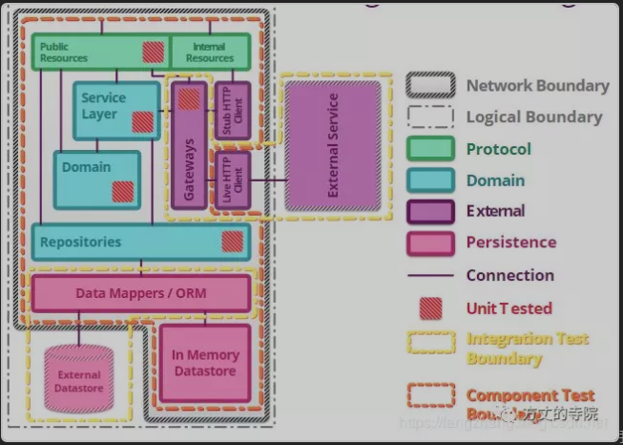我们重点看领域一层。 领域包含3点
领域服务
领域对象与领域服务
领域对象
敢于聚合根的激烈讨论
领域事件
CQRS能解什么问题
基础设施层
为各层提供资源服务（如数据库、缓存等），实现各层的解耦，降低外部资源变化对业务逻辑的影响。
总结

DDD中国 http://ddd-china.com/look-back-2017.html 视频去网站看

美团的实践 https://tech.meituan.com/2017/12/22/ddd-in-practice.html

盒马的实践 https://zhuanlan.zhihu.com/p/42565478

cnblog博客园有很多.net DDD实践的文章

https://www.cnblogs.com/zhili/category/603514.html http://www.cnblogs.com/daxnet/archive/2012/12/27/2836372.html

jdon上面的系列 https://www.jdon.com/ddd.html

框架方面（个人觉得没啥用，参考看看）

rafy框架：http://zgynhqf.github.io/Rafy/articles/%E9%A2%86%E5%9F%9F%E5%AE%9E%E4%BD%93%E6%A1%86%E6%9E%B6.html

jdon https://github.com/banq/jivejdon

一些相关的书籍pdf上传到百度网盘，需要的自取。链接: https://pan.baidu.com/s/1kGYk1dHbTAjBS4kd9s1VWw 提取码: 36w4

如何避免写出烂的业务代码（1）-领域对象与领域服务
问题

什么是领域对象

什么是领域服务

领域对象的行为，与领域服务的行为区别

原因
为什么把这么小的点拿出来讲，最开始在讨论中领域对象与领域服务时，觉得行为放在service/entity中区别不大，只是一个放置位置的问题，并不影响到代码的抽象和复用，所以没有实行。但是最近在推动产品进行DDD业务建模，发现这个问题非常重要，关系到代码是否清晰表达了业务，这个也是我们进行DDD的初衷。
定义
领域对象： 聚合根，实体，值对象 领域的数据与行为， 数据和行为应该与业务产品上的行为关联。领域对象通常是有状态的，理想情况下，我们的领域对象行为应该和产品业务定义意义映射
几个阻抗

觉得行为放在领域服务还是领域对象中区别不大，只是一个放置位置的问题，并不影响到代码的抽象和复用

领域对象中还是只有属性，和对象之间的转换

业务逻辑没有与代码映射

manager（持久化操作）放在领域对象中需要进行一个转换（ApplicationContext）或者其他方式

我们的业务很单薄，放在领域对象中的内容后，领域服务就很单薄了。滥用了领域服务导致了领域对象的贫血

领域对象的集合操作

观点
首先需要对概念明确定义，因为DDD其实是做了一个问题的分治，所以必然会导致在某些情况下，会有单薄这个说法。就像垂直架构中dao/manager/service层区分一样。在初期我们可以明确按照概念来放置代码，当大家达成共识，深刻理解了这些概念时，没有其中一层也无所谓了。
举个例子 eg. 一个bad case 三个模型：A,B,C,他们之间存在状态变更流动。
整理出来的状态变更图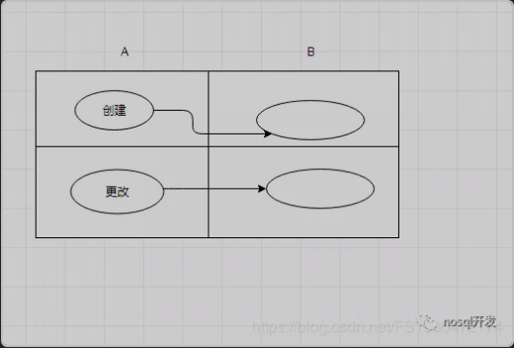AService.updateXXStatus
AService.cancelBy
AService.changeStatus()
这些方法都在处理状态，反应不了业务的情况
领域对象：
一般包含以下逻辑

领域对象的限制

// 如什么样的设计师是不存在的，对于领域外的内容不关心你是不是软删，还是硬删

public void checkDesignerExist() throws BizzException { // 清退的也是不存在的 if (this == null || this.getStatus().equals(DesignerStatusEnum.DELETE)) { throw DdgCoreResponseCode.convertBizzException(DdgCoreResponseCode.DESIGNERNOTEXIST); } }

领域行为与事件 // 如商品对象的删除，以及事件的publish（不限于CRUD） // 抽奖业务中从奖池中选取奖品

publicRoulettePrizeexecuteRoulette(finalList<RoulettePrize>prizes,

finalIntegerdailyFreeRouletteCount,

finalintrouletteCountToday,finalUserDTOuserDTO)throwsBizzException{

finalList<RoulettePrize>validPrize= prizes.stream().filter(p->checkPrizeValid(p))

// 排除掉中奖概率不合法和概率为0的奖品

.filter(p->ArithUtil.checkIntegerRange(p.getRate(),0,Integer.MAX_VALUE))

// 校验中奖次数限制

.filter(p->checkPrizeLimit(p))

// 校验vip奖品限制

.filter(p->checkPrizeVip(p,userDTO))

.filter(p->checkFreePrize(p,dailyFreeRouletteCount,rouletteCountToday)).collect(

Collectors.toList());

finalinttotalRate=validPrize.stream().mapToInt(p->p.getRate()).sum();

// 排除无效奖品，计算有效奖品概率之和

if(CollectionUtils.isEmpty(validPrize)){

throwRouletteResponseCode.convertBizzException(RouletteResponseCode.PRIZE_EMPTY);

}

returnchooseResultPrize(validPrize,totalRate==0?1:totalRate);

}

状态的流转

不应该做的事
领域对象不应该与其他的模型有交互，如manager（资源层管理），不应该持久化数据 如何持久化不应该是领域对象关心的。
领域服务

构造（复杂的）领域对象 调用防腐层方法，做支撑域和通用域对象的转换与组合

与dao层打交道

调用其他限界上下文的内容

提供领域方法给其他限界上下文/应用程序调用

领域服务与领域对象的关系
领域服务通常是领域对象的调用方，是微服务架构下，领域对象对外提供的方式。
AService

// 构建领域对象

final List<AAggr> aggr = mAManager.listByUserIds(userVal);

final AEntity entity = CollectionUtils.isEmpty(aggr) ? null : aggr.get(0)

.getA();

// 调用领域对象方法

entity.checkDesignerExist();

entity.checkUpdate();

如何避免写出烂的业务代码（2）- DDD整改
一. 背景
目前很多的业务代码存在以下问题

bean的创建太随意，基本就是一个需求一些对应的dto,vo，query bean。

不同开发者对于同一个领域的东西有不同的bean，同一个开发者对于相同逻辑的bean，在经过2月+的时间，自己又定义出了一个差不多的bean -> 职责分散

不同开发者对于某块相同业务的逻辑校验放在了不同的service中 ->代码逻辑重复

不同的后端/前端对接时，相同概念的命名存在差异，导致后面重构时数据访问沉淀到manager层，上层调用的时候处理case有问题

DTO类型的bean重构过程中根本不知道哪些是可以为Null，哪些不可以
根本没有上下文/边界的概念，比如说模块A会和模块B有交互，模块C会和模块B有交互，通常在DB存储时只会存关联id，然后需要去取对应的名称，其他属性信息。
这些信息的获取，有些开发在manager层操作，然后将属性定义到了模块A相关的DTO中，有些放在了service层做，对于模块B的有效性校验，也是在不同的service中

二. 工程架构图演进
现状
目前的系统结构图通常下面这样
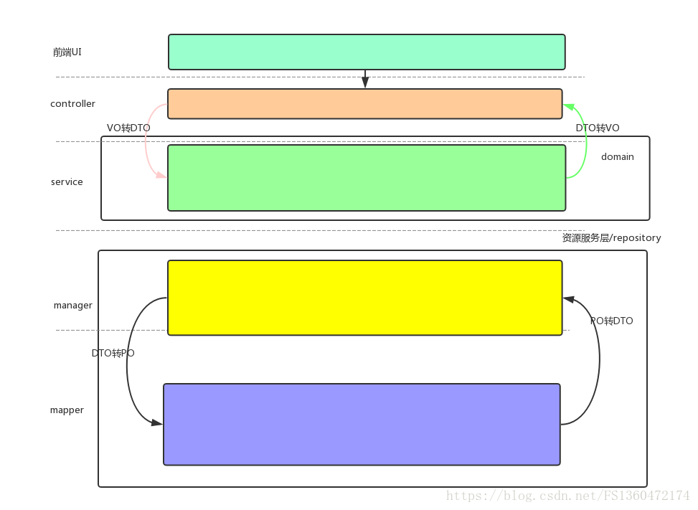

四层 controller/service/manager/mapper

不可以同级调用

上级可以知晓下级，下级不可知晓上级，也就是bean的转化放在上级

这个分层结构和领域模型对应一下就会发现有些问题

资源服务层repository是面向DB编程

service层是面向前端页面编程。

这样对于某一块的业务，还是没有将逻辑抽象到一起,也就不可避免的逻辑冗余

改进

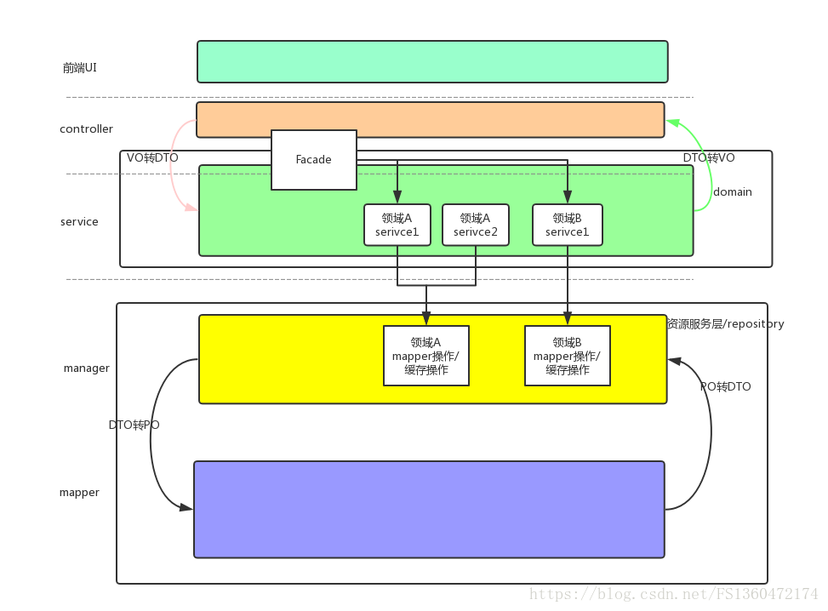
service层只能调用自己领域的manager

增加一层Facade层，专门处理与其他领域的交互(如果业务还没有这么复杂，加上层级太多影响开发效率，
可以采用FacadeXXXService来标识这个类专门处理与其他领域的交互)
这样调整以后结构清晰了许多了，manager层只处理自己领域的数据/缓存，service层处理自己领域的业务。与外界交互都在自己Facade层。

虽然这些改造都只是包结构的调整，但对于一个持续迭代的多人项目开发，带来的好处是能够快速了解某一块业务，当新人写这块业务的时候，能够写在对应的模块，能够利用已经写好的逻辑/bean.

三. 领域识别
领域演进
. 明确的领域
这些领域概念比较清晰，在业界比较通用在一开始就能明确，比如用户，商品，订单

演变的领域

有些业务是不断演进的，一个领域也会裂表为多个领域，比如订单和支付。
也有一些比较模糊的领域区分，比如商品清单这边有个清单业务，将商品添加到清单，就是一个collection，DB的设计也就是关联id而已，它能够划分到商品领域吗，不能，因为它不属于商品，没有它不影响商品业务。
清单只是一个展示商品的地方。那他能成为一个单独的领域，也很勉强，因为它的概念比较单薄，可以抽象出来的东西比较少，对于这类的问题，建议是在类级别做区分，当它的概念不断增加，领域不断丰富时，抽出到单独的包，作为一个新的领域

#四. 领域模型与微服务化#
做上面结构的调整，除了能够提供代码规范性，另外一个好处就是做减小微服务化的改造代价。因为边界清晰，与其他业务的交互清晰。比如你有一个工程，规划了6个领域模块，当某个领域模块发展足够大，可以迁移出去作为一个独立的微服务部署，这时候只需要将它对应的service,manager包，以及对于的bean迁出即可。其他服务与它的交互可以由service改成soa调用
————————————————
版权声明：本文为CSDN博主「方丈的寺院」的原创文章，遵循 CC 4.0 BY-SA 版权协议，转载请附上原文出处链接及本声明。
原文链接：https://blog.csdn.net/FS1360472174/java/article/details/81415004

DDD-CQRS能解什么问题
背景
在DDD代码实践过程出现一些看起来很别扭的实现

为了查询，领域聚合根无限扩大

如商品详情页聚合根

public class BrandAggr {

/**

* 唯一标识

*/

private Long id;

/**

* 商品简介

*/

private ItemInfoVal brandInfoVal;

/**

* 商品的渠道列表

*/

private List<ItemChannelVal> channels;

/**

* 商品的价格区间列表

*/

private List<ItemPricingVal> pricings;

/**

* 商品风格列表

*/

private List<ItemStyleVal> styles;

/**

* 商品促销列表

*/

private List<ItemPromotionVal> promotion;

/**

* 推荐列表

*/

private List<ItemRecommendVal> promotion;

组合领域对象是领域吗？如商品详情页，包含商品，促销，推荐，这这种场景下如何使用聚合根

一. 定义
CQRS(Command and Query Responsibility Segregation)是一种与传统的DDD实现不同的模式，将写与读区分开。CQRS适用于DDD的原因在于查询本身不应当影响领域建模
CQRS 主要包含两大概念，一个是读写分离，一个是事件源。事件源不是必须项，
读写分离

如果一个方法修改了对象的状态，就是一个命令，不应该返回数据

阻抗：创建资源的时候，不是要返回资源id吗（这个不是重点可以忽略）

如果一个方法返回了数据，该方法就是一个查询，不应该直接或间接的修改对象的状态

阻抗：现在有些方法中在查询的时候进行了懒删除

CQRS期望解决的问题

类似懒删除这种导致的数据不一致，难以排查的问题

使用同一个领域对象来进行数据读写可能会遇到资源竞争的情况。所以经常要处理锁的问题，在写入数据的时候，需要加锁，读取数据的时候需要判断是否允许脏读。这样使得系统的逻辑性和复杂性增加，并会影响系统的吞吐量。

对于复杂的业务场景，查询通常不只是通过领域对象构成，比如商品需要从opensearch中查询。

像数据层面做读写分离，缓存一样，读db和写db通常也是分离的。需要有一种结构和这种场景映射

二. 架构
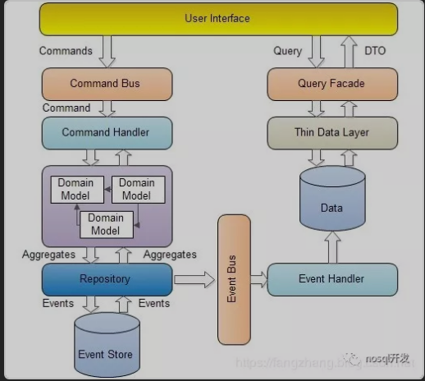
command bus:接受写请求，分发给commandhandle
commandhandle：将领域事件保存到event store，同时publish消息到event bus
event bus: 分发给不同event handle
event handle： 将对象的变更更新到query数据库
三. 与目前的DDD区别
领域对象我们不再是使用一套领域对象了，领域对象主要针对的是写。读直接是DTO 比如上面提到的brand聚合就不会无限扩大了。
面向事件编程

- 对象的所有变更通过事件来记录，

- 对象的历史情况，还原都是通过事件db来处理

- 系统间的交互通过事件来实现

四. 落地
事件溯源目前比较难落地，读写分离可以尝试。
遵循聚合根的定义，必须与对象的组合区分开，对象组合考虑用DTO或者其他 我们再来回顾下聚合根。解决开头两个问题
Aggregate(聚合）是一组相关对象的集合，作为一个整体被外界访问，聚合根（Aggregate Root）是这个聚合的根节点。 聚合是一个非常重要的概念，核心领域往往都需要用聚合来表达。其次，聚合在技术上有非常高的价值，可以指导详细设计。 聚合由根实体，值对象和实体组成。
如何创建好的聚合？

边界内的内容具有一致性：在一个事务中只修改一个聚合实例。如果你发现边界内很难接受强一致，不管是出于性能或产品需求的考虑，应该考虑剥离出独立的聚合，采用最终一致的方式。

设计小聚合：大部分的聚合都可以只包含根实体，而无需包含其他实体。即使一定要包含，可以考虑将其创建为值对象。

聚合之间的关联通过ID，而不是对象引用

聚合内强一致性，聚合之间最终一致性

为了查询，领域聚合根无限扩大

组合领域对象是领域吗？如商品详情页，包含商品，促销，推荐，这这种场景下如何使用聚合根

组合领域对象是领域，衍生出一些业务逻辑，但是不应该定义为聚合根，聚合根应该是小的，事务一致性的，面向领域本身的。 像商品详情页这种应该使用DTO来组合。
参考
https://cqrs.files.wordpress.com/2010/11/cqrs_documents.pdf
https://www.jdon.com/37891
https://www.cnblogs.com/zhili/p/CQRSDemo.html
http://www.cnblogs.com/daxnet/archive/2011/01/06/1929099.html
实现领域驱动设计第十章聚合

一次关于聚合根的激烈讨论
原创方丈的寺院 最后发布于2019-10-22 22:03:42 阅读数 972 收藏
展开
背景
之前有同事在分享DDD在闲鱼商品详情页的实践时，大家对闲鱼团队领域建模关于商品详情页的聚合根建模表示不认同。

因为这是面向页面建模，不是面向领域建模，将微服务拆分和领域建模混为一谈了

于是我以聚合根定义作为引子，结合组内在实践DDD过程中，聚合根随着业务查询复杂而导致聚合根不断膨胀的问题，提出借鉴CQRS读写分离的理念，来解这个问题。
详见DDD-CQRS能解聚合根的问题吗
引发了大家对领域模型的重新思考和激励讨论。历经3小时得出了一些结论，达成了共识。

过程
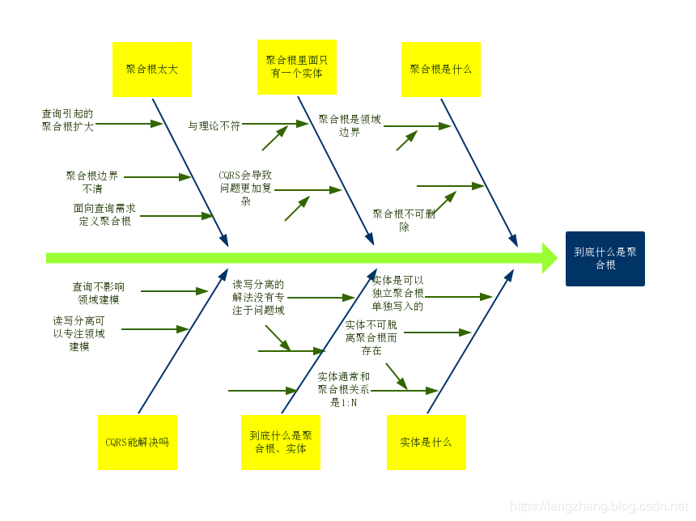

通常我们说领域建模不应该去考虑微服务架构，工程结构，应该专注于业务。

但在实践过程中发现这并不是一个好的方式，或者说是可落地的。因为业务领域建模完成后，还是要反映到系统架构中，

最终是要落地到代码实现，通过代码来表达出领域模型。所以说我们的讨论不应该是脱离

系统架构的。但是当我们发现业务领域建模完，通过代码实践一段时间后，发现代码模型腐化了，这时候

我们首先思考的方向不应该是通过代码来纠正，而是应该回归到业务建模。

结论
聚合根
聚合根代表的是一个领域边界

聚合根的内容要保证数据一致性（这里的一致性指的不是数据持久化的事务一致性，而是业务数据的一致性，包含业务上的业务校验）
比如订单和订单详情，一个没有订单详情的订单是不完整的

聚合根里面有多少个实体，由领域建模决定

永远不要删除聚合根

聚合根之间有引用，如果删除了聚合根，会导致关联聚合的数据不一致

这边很容易和实体的生命周期从属于聚合根搞混了。这边的依赖是关联依赖，实体依赖聚合根是has a

聚合根引用聚合根值id/或者id值对象

实体
实体一般从属于某个聚合根，要不然就可以定义成聚合根了

实体有自己的生命周期，他的生命周期从属于聚合根。也就是聚合根没有，实体也就没了

比如我可以对订单详情的数据进行编辑，删除。

聚合根与实体的关系通常是1:N

因为如果是1:1,通常不需要定义实体了。直接放在聚合根里面，不需要唯一id了。

注意，聚合根里面没有实体，并不意味着数据库就只有一张表，可以设计成多张表。DB设计和领域建模没有关系

可以单独更新聚合根中实体数据

不是说只能有一个方法saveAggr(),可以有saveEntity()方法

案例
case 1:

品牌信息和店铺

店铺依赖品牌，但是店铺有自己独立的生命周期。他们的数据没有一致性要求。所以店铺是一个聚合根

case 2: 门店与门店商品

门店商品有自己的价格，返佣。需要单独编辑，是一个实体。脱离了门店后没有生命终结。

下期问题
目前我们只讨论了实体类型的聚合根，没有讨论业务过程的聚合根，比如转账
————————————————
版权声明：本文为CSDN博主「方丈的寺院」的原创文章，遵循 CC 4.0 BY-SA 版权协议，转载请附上原文出处链接及本声明。
原文链接：https://blog.csdn.net/FS1360472174/article/details/88880040

